- Cree diagramas de flujo de los Ejercicios de Pseudocódigo previamente creados.
- Cree un pseudocódigo que le pida un precio de producto al usuario, calcule su descuento y muestre el precio final tomando en cuenta que:
  - Si el precio es menor a 100, el descuento es del 2%.
  - Si el precio es mayor o igual a 100, el descuento es del 10%.
  - Ejemplos:
    - 120 → 108
    - 40 → 39.2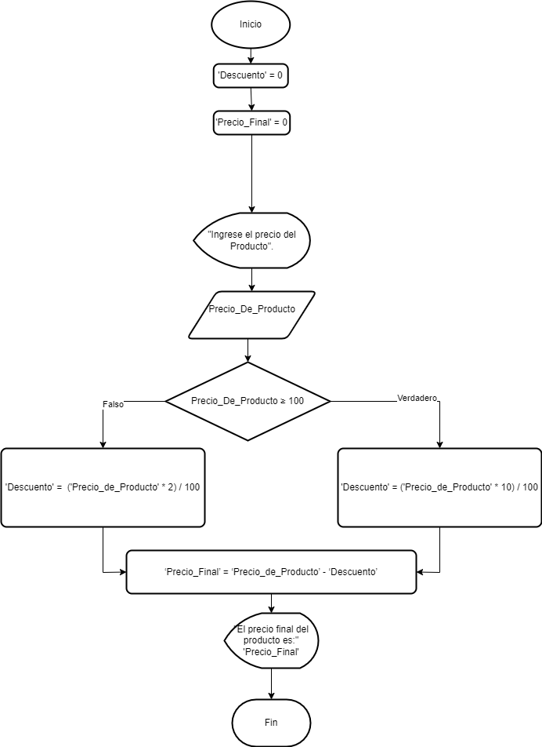

2. Cree un pseudocódigo que le pida un `tiempo en segundos` al usuario y calcule si es menor o mayor a 10 minutos. Si es menor, muestre cuantos segundos faltarían para llegar a 10 minutos. Si es mayor, muestre “*Mayor*”.
1. *Ejemplos*:
1. 1040 → Mayor
2. 140 → 460
3. 599 → 1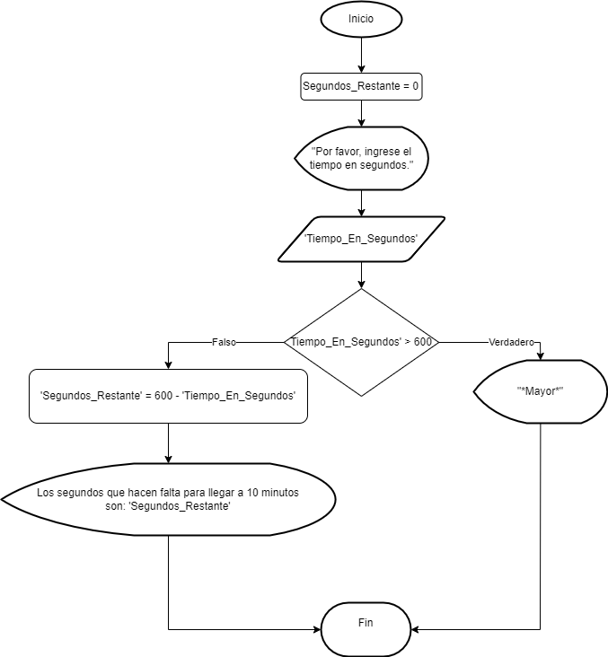
3. Cree un algoritmo que le pida un numero al usuario y muestre la suma de todos los números desde 1 hasta ese número.
1. 3 → 6 (1 + 2 + 3)
2. 5 → 15 (1 + 2 + 3 + 4 + 5)
3. 12 → 78 (1 + 2 + 3 + 4 + 5 + 6 + 7 + 8 + 9 + 10 + 11 + 12)

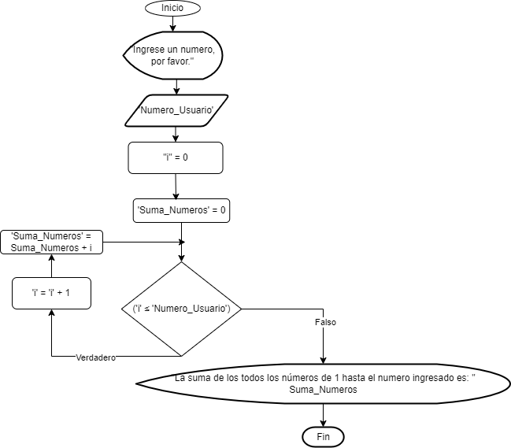

4. Cree un algoritmo que le pida 2 números al usuario, los guarde en dos variables distintas (`primero` y `segundo`) y los ordene de menor a mayor en dichas variables.
1. Ejemplos:
1. A: 56, B: 32 → A: 32, B: 56
2. A: 24, B: 76 → A: 24, B: 76
3. A: 45, B: 12 → A: 12, B: 45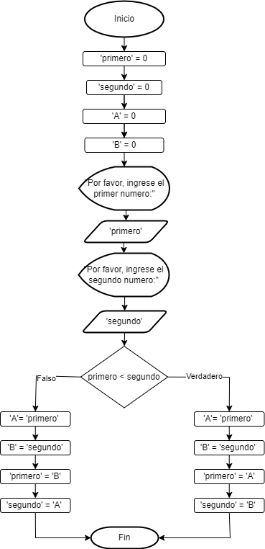

5. Cree un algoritmo que le pida al usuario una velocidad en km/h y la convierta a m/s. Recuerda que `1 km == 1000m` y `1 hora == 60 segundos`.
1. *Ejemplos*:
1. 73 → 20.27
2. 50 → 13.88
3. 120 → 33.33
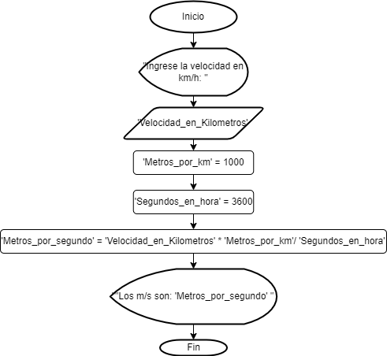

6. Cree un algoritmo que le pregunte al usuario por el sexo de 6 personas, ingresando 1 si es mujer o 2 si es hombre, y muestre al final el porcentaje de mujeres y hombres.
1. *Ejemplos*:
1. 1, 1, 1, 2, 2, 2 → 50% mujeres y 50% hombres
2. 1, 1, 2, 2, 2, 2 → 33.3% mujeres y 66.6% hombres
3. 1, 1, 1, 1, 1, 2 → 84.4% mujeres y 16.6% hombres 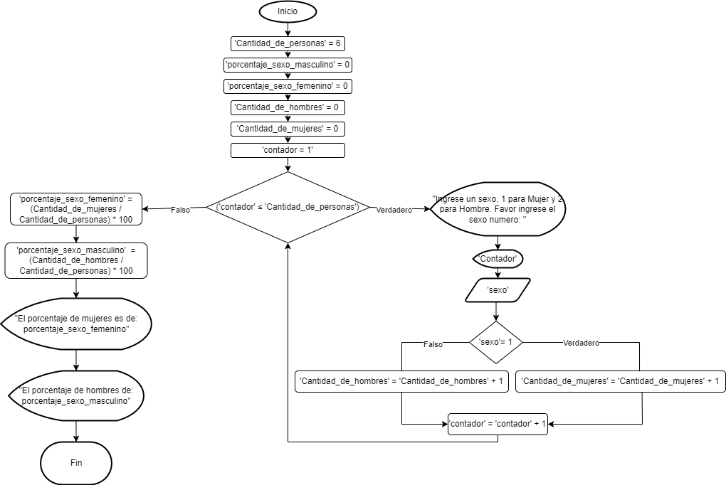

- Cree un diagrama de flujo que tenga un número secreto del 1 al 10, y le pida al usuario adivinar ese número. El algoritmo no debe terminar hasta que el usuario adivine el número.

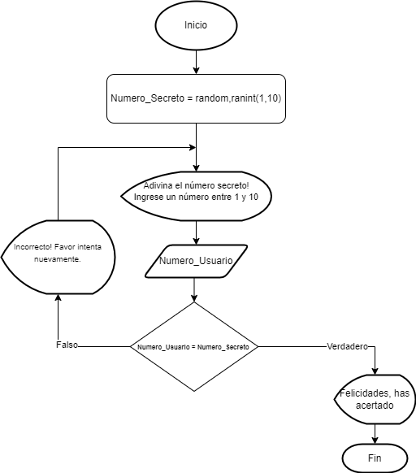

- Cree un diagrama de flujo que pida 3 números al usuario. Si uno de esos números es 30, o si los 3 sumados dan 30, mostrar “Correcto”. Sino, mostrar “incorrecto”.
  - Ejemplos:
    - 23, 30, 768 → Correcto (hay un 30)
    - 10, 15, 5 → Correcto (10 + 15 + 5 = 30)
    - 35, 56, 2 → Incorrecto (no hay ningún 30, y la suma de ellos tampoco da 30)
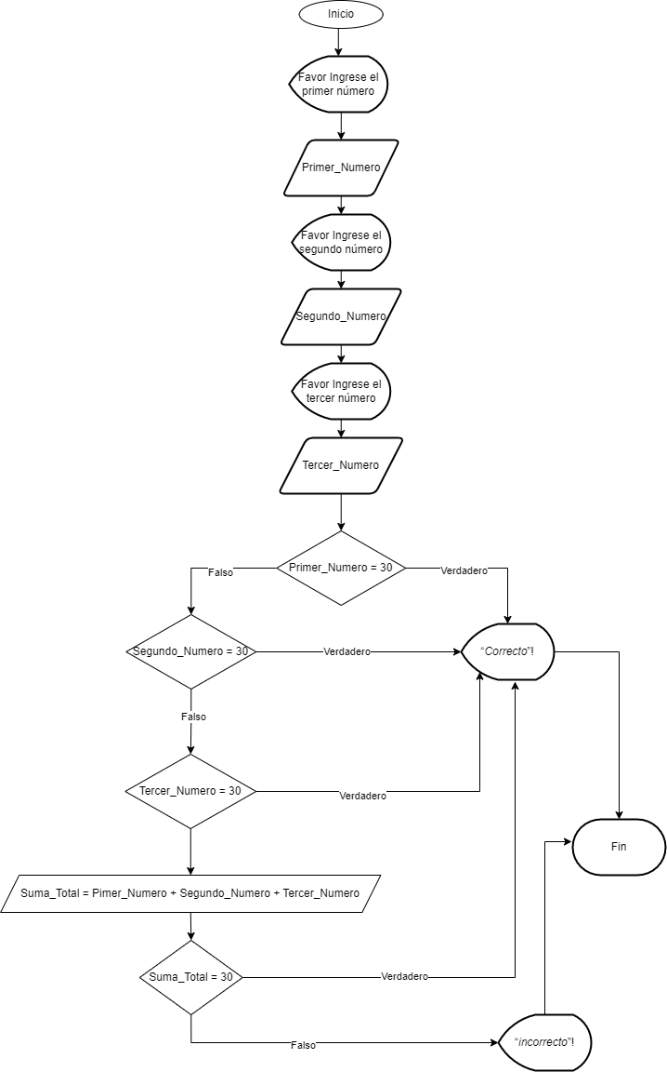
- Cree un diagrama de flujo que le pida 5 números al usuario y muestre el mayor.
  - Ejemplos:
    - 4, 76, 43, 6, 8 → 76
    - 1, 2, 3, 6, 7 → 7
    - 2132, 4355, 1132, 2323, 1214 → 4355
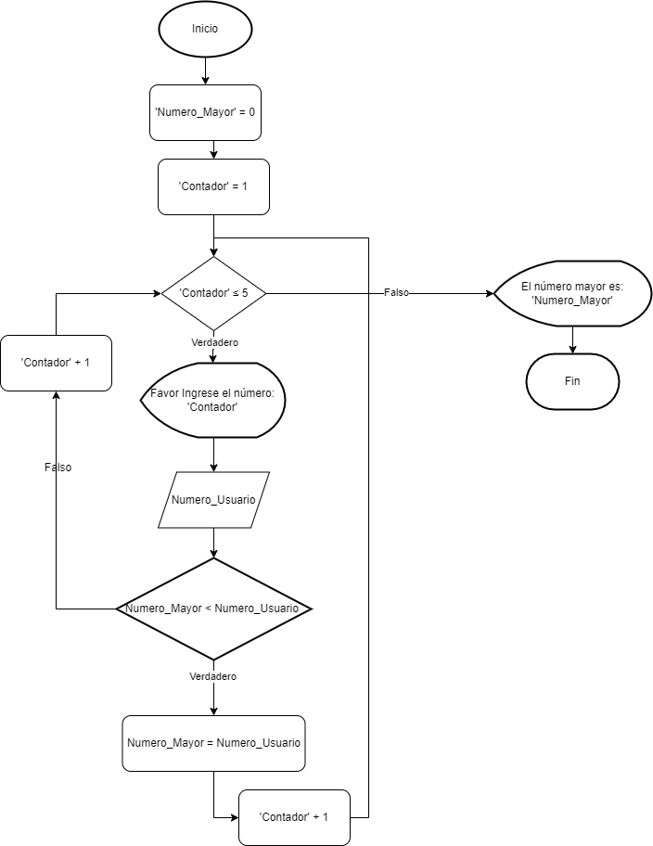

- Cree un diagrama de flujo que le pida un numero al usuario y muestre “Fizz” si es divisible entre 3, “Buzz” si es divisible entre 5, y “FizzBuzz” si es divisible entre ambos.
  - Ejemplos:
    - 33 → Fizz
    - 25 → Buzz
    - 30 → FizzBuzz

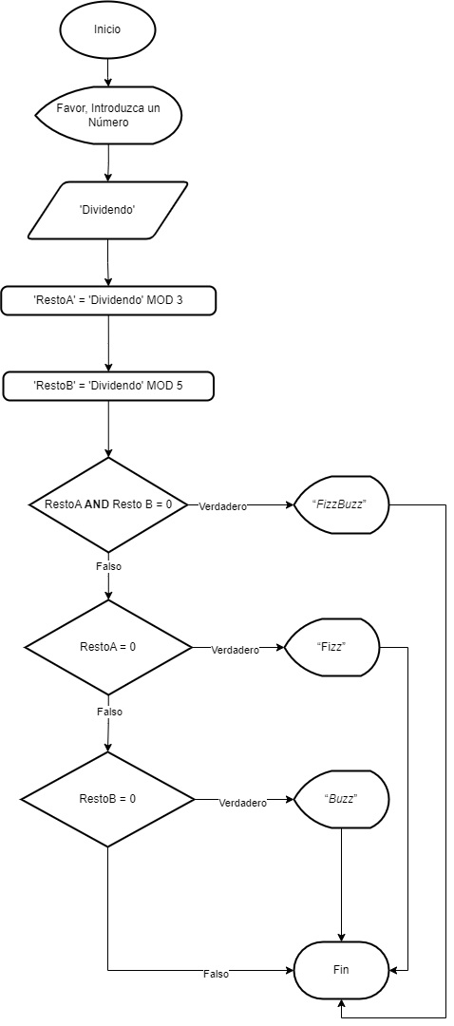
- Cree un diagrama de flujo que le pida 100 números al usuario y muestre la suma de todos.
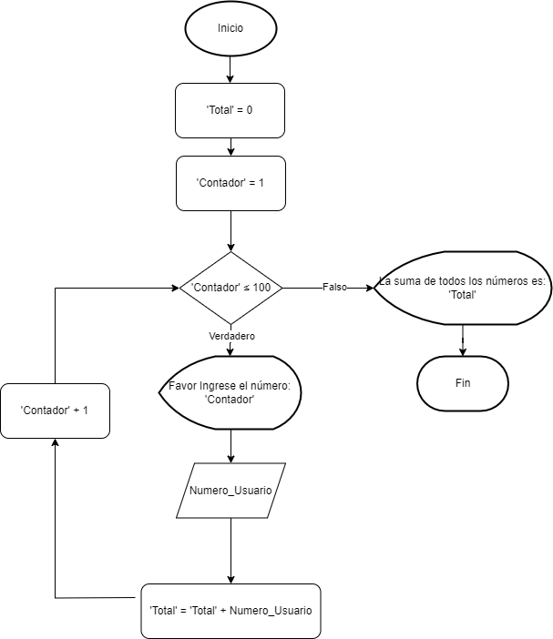

- Cree un diagrama de flujo que le pida 100 números al usuario y muestre el mayor de todos.
  - Ejemplos:
    - 4, 76, 43, 6, 8 → 76

